Министерство науки и высшего образования Российской Федерации

Федеральное государственное автономное образовательное учреждение высшего образования

«Национальный исследовательский университет ИТМО»

Факультет Программной инженерии и компьютерной техники

Программирование

**Лабораторная работа № 3**

Вариант № 135487

Выполнил:

Сандов Кирилл Алекссевич

Группа:

P3113

Проверил:

преподаватель практики Сорокин Роман Борисович

г. Санкт-Петербург

2022

# Оглавление

Оглавление 2

Задание 3

Диаграмма классов модели 5

Исходный код программы 6

Результат работы программы 7

Заключение 9

# Задание

**Описание предметной области, по которой должна быть построена объектная модель:**

Основное, что я стремился утаить, касалось вида трупов и еще нескольких деликатных вещей, которые, возможно, могли приоткрыть ужасную завесу тайны и дать объяснение, казалось бы, бессвязным и непостижимым событиям. Сразу после трагедии я как мог старался отвлечь внимание своих товарищей от всех этих несоответствий -- было проще, да и естественней, приписать все стихийной вспышке безумия в лагере Лейка. Эти чертовы горы могли хоть кого свести с ума, особенно здесь – в самом таинственном и пустынном месте на Земле. Вид трупов, и человечьих и собачьих, приводил в недоумение. Казалось, они погибли в борьбе, защищаясь от дьявольски жестокого нападения неведомых врагов, искалечивших и искромсавших их тела. Насколько мы могли судить, все они были либо задушены, либо разорваны на куски. Началось все, очевидно, с собак, вырвавшихся из ненадежного загончика, который пришлось городить на некотором расстоянии от лагеря из-за патологической неприязни животных к загадочным древним организмам. Однако все предосторожности оказались тщетными. Оставшись одни, они при первых яростных порывах ураганного ветра разнесли это хилое убежище – то ли их испугал ветер, то ли растревожил источаемый кошмарными тварями едкий запах.

**Программа должна удовлетворять следующим требованиям:**

1. Доработанная модель должна соответствовать принципам SOLID.
2. Программа должна содержать как минимум два интерфейса и один абстрактный класс (номенклатура должна быть согласована с преподавателем).
3. В разработанных классах должны быть переопределены методы equals(), toString() и hashCode().
4. Программа должна содержать как минимум один перечисляемый тип (enum).

# Диаграмма классов модели

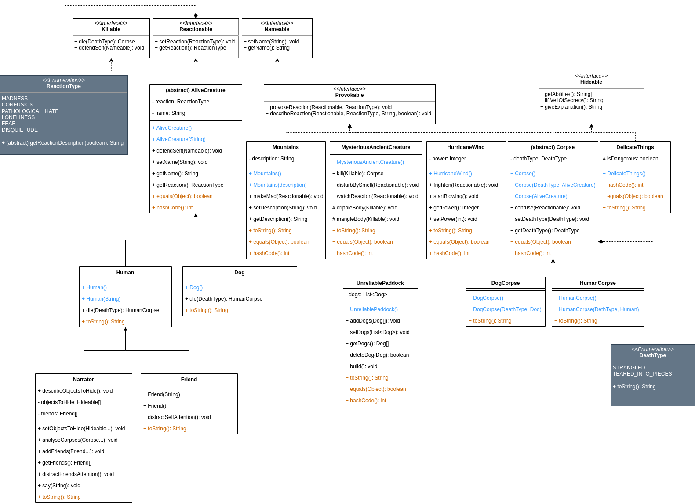

Рисунок 1 – «UML-диаграмма классов построенной объектной модели»

# Исходный код программы

Ссылка на GitHub-репозиторий с реализацией:

<https://github.com/amphyxs/vt-labas/tree/main/prog/sem-1/lab-3>

# Результат работы программы

Рассказчик говорит: "Основное, что я стремился утаить: Вид человечьих трупов, Вид собачьих трупов, Несколько деликатных вещей.

Они, возможно, могли: приоткрыть ужасную завесу тайны, дать объяснение бессвязным и непостижимым событиям"

Рассказчик старается отвлечь внимание своих товарищей от всех этих несоответствий

Товарищ рассказчика Джон теперь думает, что всё из-за стихийной вспышки безумия в лагере Лейка

Товарищ рассказчика Майк теперь думает, что всё из-за стихийной вспышки безумия в лагере Лейка

Товарищ рассказчика Сэм теперь думает, что всё из-за стихийной вспышки безумия в лагере Лейка

Чертовы горы сводят с ума: Любой человек

Вид человечьих трупов приводит в недоумение: Рассказчик

Вид собачьих трупов приводит в недоумение: Рассказчик

Загадочный древний организм калечит тело: Собаки

Загадочный древний организм кромсает тело: Собаки

Загадочный древний организм калечит тело: Люди

Загадочный древний организм кромсает тело: Люди

Рассказчик говорит: "Насколько мы могли судить, все эти трупы были убиты одним из следующих образов: задушен, разорван на куски"

Рассказчик начинает рассказывать предысторию

Загадочный древний организм вызывает патологическую неприязнь: Собаки

Ненадежный загончик пришлось городить на некотором расстоянии от лагеря

Ненадежный загончик открылся и в него посадили: Собаки

Рассказчик говорит: "Однако все предосторожности оказались тщетными"

Люди оставляют в одиночестве: Собаки

Ураганный ветер начинает свои первые яростные порывы

Ураганный ветер пугает: Собаки

Загадочный древний организм вызывает беспокойство: Собаки

Ненадежный загончик разрушен и из него вырвались: Собаки

# **Заключение**

В результате выполнения данной лабораторной работы было изучено продвинутое применение ООП в Java. Во-первых, перед началом работы были изучены понятия абстракций, интерфейсов и перечислений в Java, а также вложенные и внутренние классы, элементы функционального программирования языка. Во-вторых, на основе этих знаний была спроектирована объектная модель, базированная на некотором тексте. Помимо отношений сущностей, было также выстроено их поведение. При проектировании были использованы принципы SOLID, а также избегались понятия из принципов STUPID. В результате была реализована программа, соответствующая данной модели, которая симулировала действия в данном тексте.